- Во главе стола – председатель заседания Величко С.Н. Слева – Лойша Н.А., справа – Ширяев О.В.

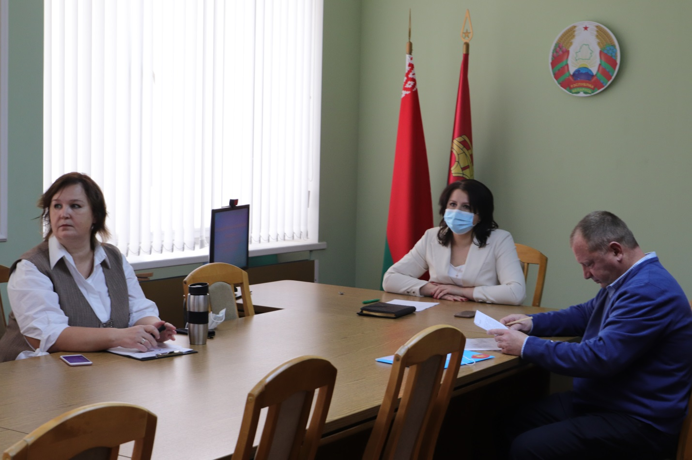
2-3. Общие планы участников заседания.
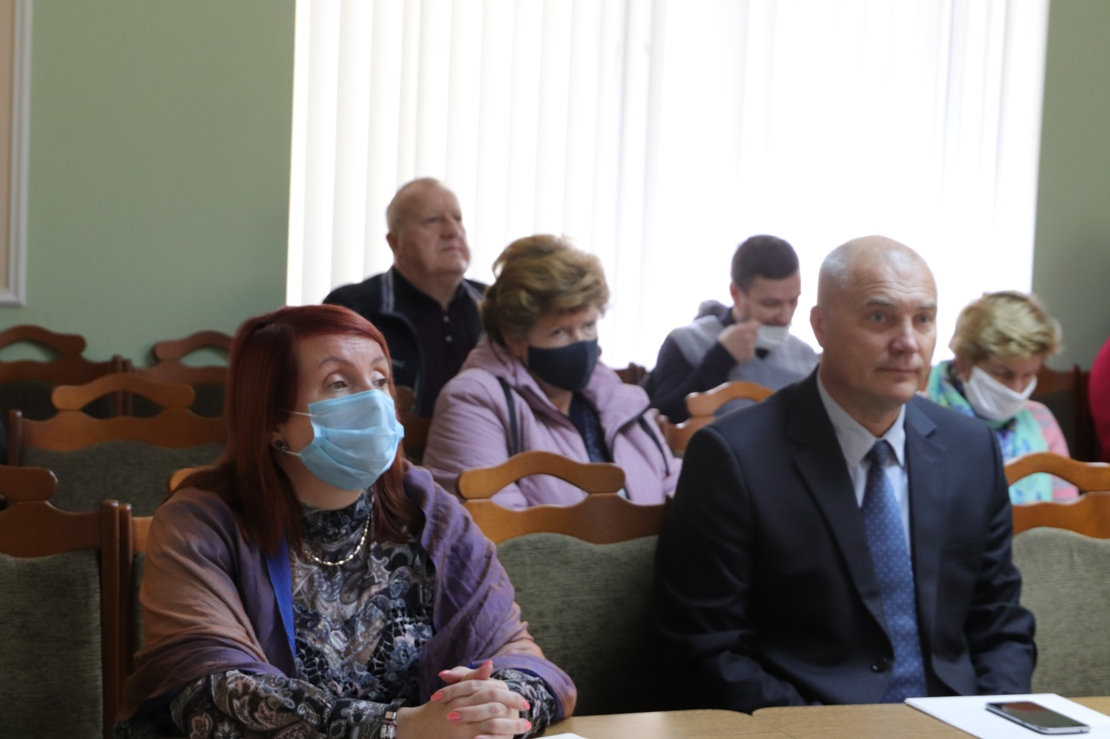

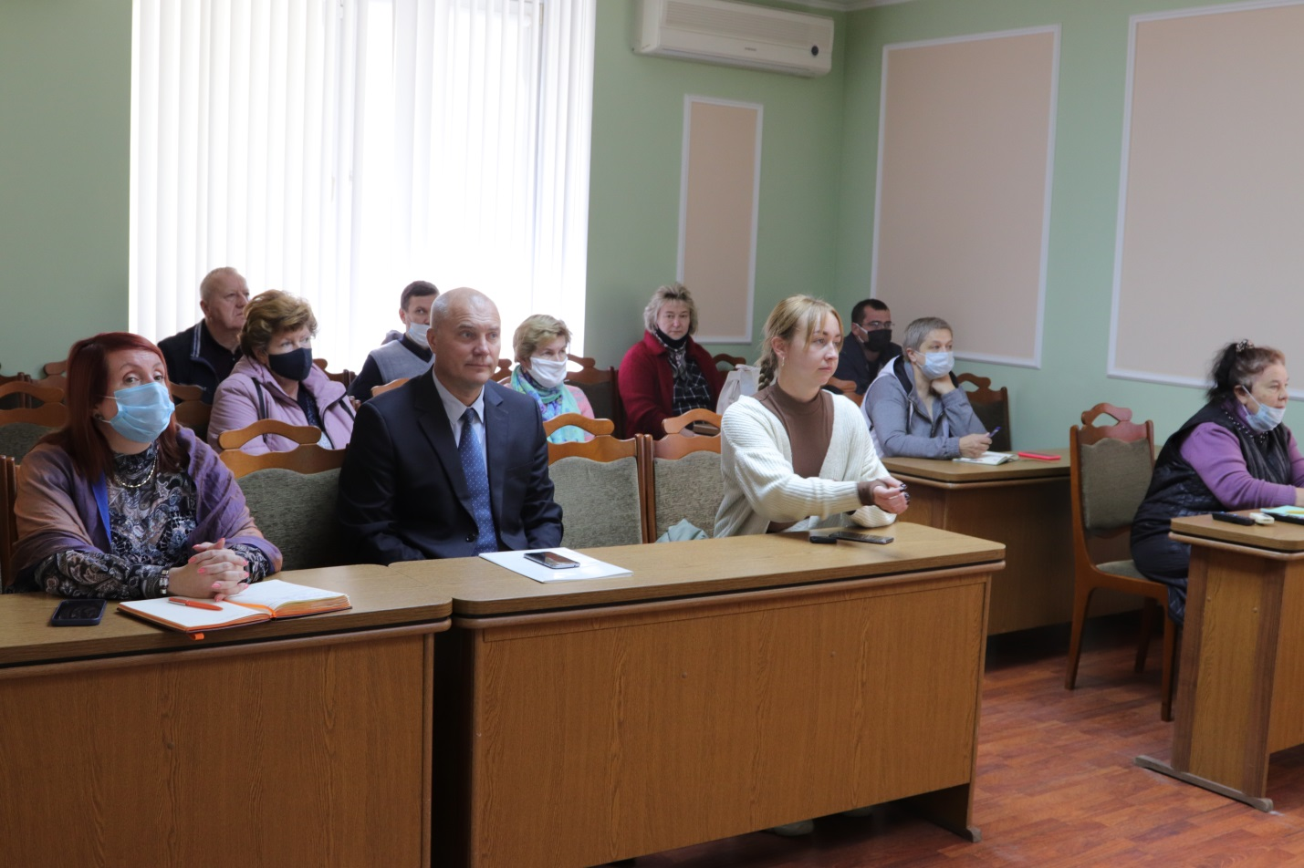
4. Выступление Лойша Н.А.
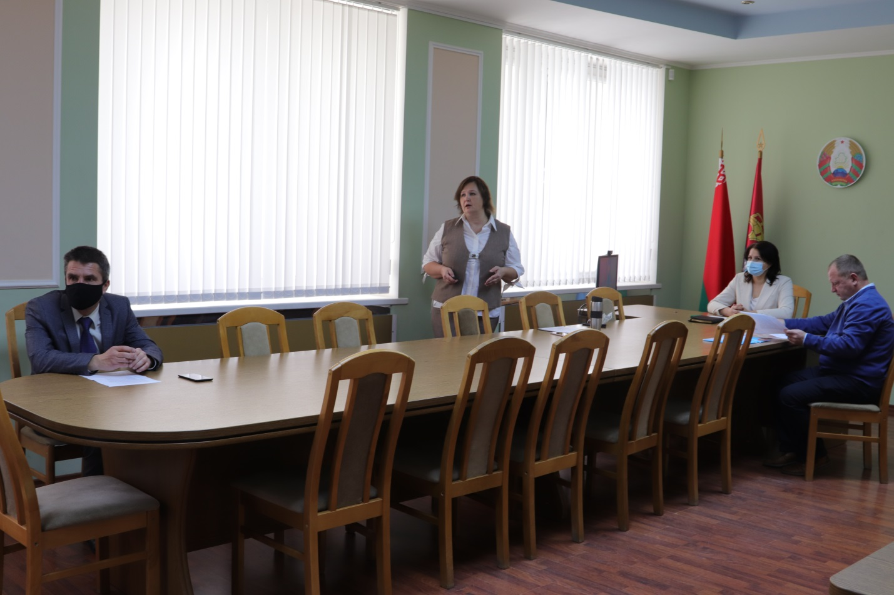
5. Выступление в репликах Ширяева О.В.
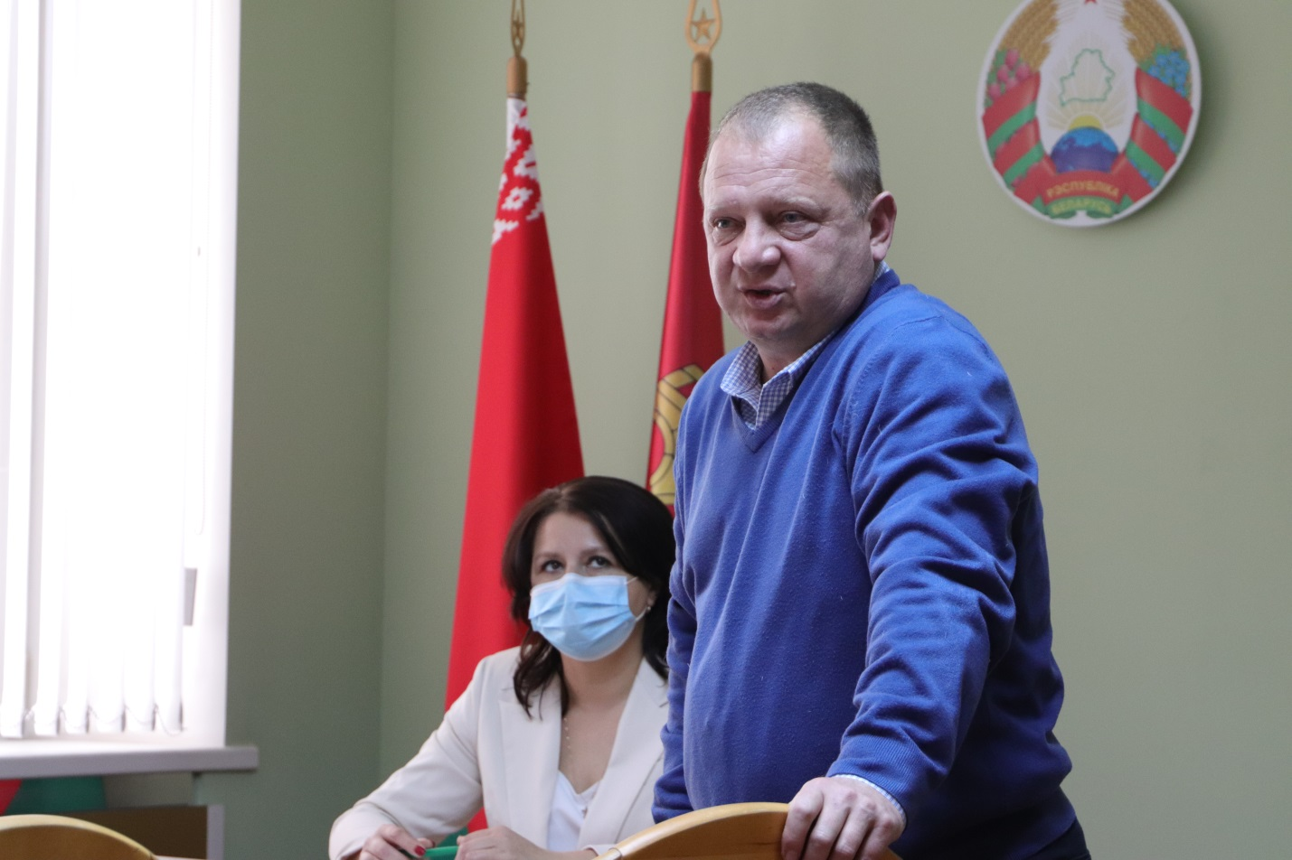

6. Выступление Козича А.А.

